- создал свой локальный репозиторий, склонировав себе общий репозиторий FinalWork;

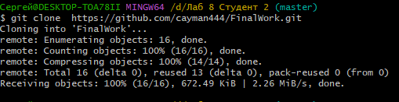

- создал новую ветку в локальном репозитории (имя ветки должно содержать вашу фамилию, например «Petrov») и перешёл в эту ветку;

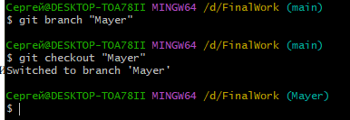

- выполнил индивидуальное задание:

1)Внес изменения в код проекта:

- изменил объявление всех используемых переменных так, чтобы каждая переменная объявлялась с новой строки;

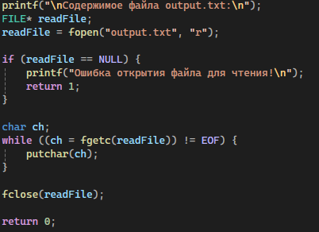

- добавил один комментарий, поясняющий назначение переменных.



2)Выполнил коммит:

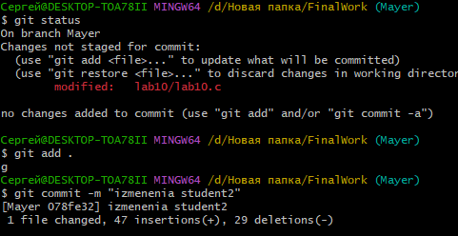

Создал в своей ветке файл 2.docx для студента №2 в котором описал свои действия, добавив соответствующие скрины, в том числе скрины из консоли git и выполнил коммит

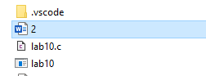

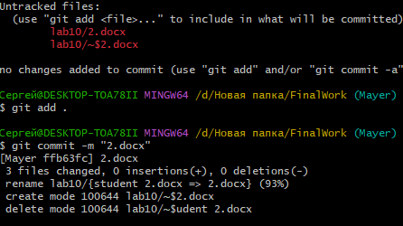

- отправил зафиксированные изменения в удаленный репозиторий в свою ветку

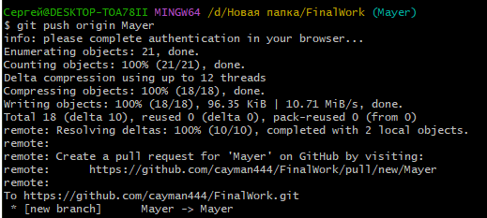

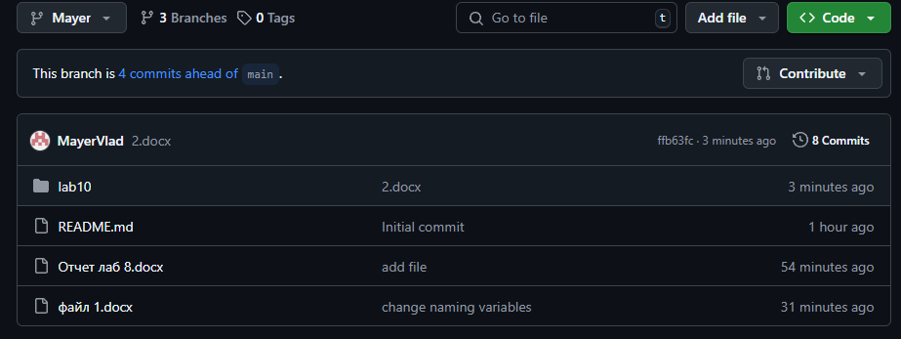

- Выполнил слияние.